’s-Hertogenbosch
Hinthamereinde 4

Kadastraal : ’s Hertogenbosch, H-4276  Monumentnr. : SOM0573  Huidige functie : winkel-woning | Bouwjaar : voorgevel ca.1880, oudere kern  Architect :  Oorspr.functie : woon-werkhuis

Verbouwingen : 1955, 1988, 1991
Archief : Gemeente ’s-Hertogenbosch, afdeling BAM
Datum document: 22-05-2007

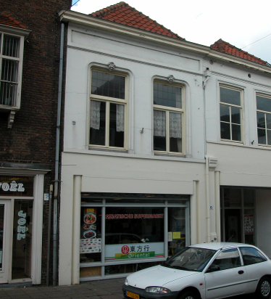

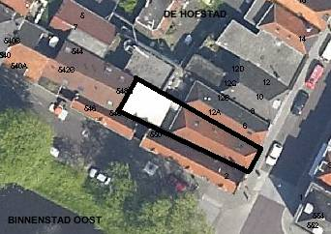
globale aanduiding van het perceel

Context

(Bouw)historie:
Het pand Hinthamerstraat 4, vanouds genaamd “den IJzeren Hamer”, heeft een oude kern, getuige de samengestelde verdiepingsbalklaag. Van oorsprong was dit de zolderbalklaag, maar in de tweede helft van de 19de eeuw werd het pand met een bouwlaag opgehoogd. Vermoedelijk gebeurde dit rond 1885, toen ook een nieuwe lijstgevel werd opgetrokken. Tevens is in die periode een los achterhuis gebouwd. In de 20ste eeuw is de binnenplaats tussen het hoofdhuis en dit achterhuis overdekt.
De oude pui is getuige een oude foto al voor 1969 uitgebroken en vervangen door een ruime winkelpui. Vermoedelijk is in 1988 de begane grond samengevoegd met het rechter buurpand nr.6-8, door sloop van de tussenmuur. Hierdoor werd een grote winkelruimte gecreëerd. In 1988 werden ook de trap en de stookplaats op de begane grond, die tegen de linker zijmuur lagen, verwijderd, en is de pui gewijzigd.
In 1991 werd op de verdieping van het losse achterhuis een woning ingericht, die toegankelijk is via de binnenplaats achter nrs.10-12.

Ligging:
Het pand is gelegen aan de noordwestzijde van het Hinthamereinde in een gesloten gevelwand. Het Hinthamereinde is al sinds de late 12de eeuw een belangrijke uitvalsweg die het centrum van de stad met het omliggende gebied verbindt. De straat liep in noordoostelijke richting naar Rosmalen. Het zuidelijke deel van het Hinthamereinde tot aan de Hofstad, waar het onderhavige pand ligt, was bij de stadsuitbreiding in de eerste helft van de 14de eeuw al binnen de stadsmuren komen te liggen. Kort na 1500 werd ook het noordelijke deel van het Hinthamereinde (ongeveer tussen de Hofstad en de Muntelstraat) bij een kleine stadsuitbreiding binnen de stadsmuur getrokken.
De percelen aan de noordwestkant van het Hinthamereinde strekten zich van oorsprong uit tot aan de loop van de thans gedempte Binnendieze (de huidige Krommeweg). Het oorspronkelijke perceel van nr. 4 liep naar achter toe iets breder uit, zoals is te zien in de kadastrale kaart van 1823. Sindsdien zijn de achterste gedeeltes van de kavels in verschillende delen afgesplitst en bebouwd. Het onderhavige percelen is in de huidige situatie geheel bebouwd wordt aan de achterzijde begrens door het losse achterhuis uit de tweede helft van de 19de eeuw, dat is afgesplitst van het perceel (Zuid Willemsvaart 542-546).

Beschrijving

Algemeen (hoofdvorm, kap):
Het hoofdvolume van Hinthamereinde 4 heeft een langwerpig rechthoekige plattegrond, en bestaat boven de begane grond uit een verdieping en een zolder met een borstwering. Het zadeldak heeft aan de voorzijde een wolfseinde en aan de achterzijde een dakschild. Het is gedekt met rode verbeterde Hollandse pannen. Aan de achterzijde staat een eenlaags aanbouw met plat dak, vermoedelijk daterend uit het derde kwart van de 20ste eeuw.

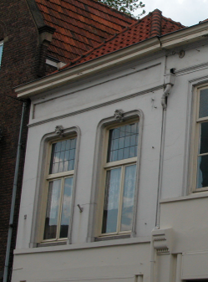

Voorgevel:
De voorgevel is een gepleisterde lijstgevel van twee vensterassen breed, met op de begane grond een recente winkelpui.
Daarboven is op de verdieping een gepleisterde cordonlijst onder de twee vensters, die zijn voorzien van geprofileerde gestucte omlijstingen met afgeronde bovenhoeken en een decoratief kuif-element met krulwerk. De kozijnen hebben een kraalprofiel en bevatten T-draairamen met transparant glas-in-lood in het bovenlicht. De gevel wordt afgesloten door een classicistisch hoofdgestel met architraaf, gepleisterd fries met verdiept vlak en geprofileerde houten kroonlijst.

Zijgevels:
Het pand wordt aan beide zijden begrensd door bebouwing.

Achtergevel:
De achtergevel van het panden is niet zichtbaar vanuit de openbare ruimte. Op de begane grond is de gevel waarschijnlijk grotendeels uitgebroken ten bate van de grote winkelruimte.

Ruimtelijke indeling:
Het pand heeft geen kelder (meer?), en de begane grond bestaat uit een grote winkelruimte die doorloopt in het buurpand. Op de verdieping is er volgens een rapport van de afdeling BAM uit 1988/1991 en een bouwtekening uit 1990 een aparte voor- en achterkamer, met daartussen een paar kleine ruimtes en een dwarsgeplaatste zoldertrap. Achter de voorkamer is er een gang langs de rechter zijmuur, met achterin de entree via het dakterras van het buurpand nr. 6-8 en de binnenplaats achter nrs.10-12. Tegen de linker zijmuur bevinden zich op de verdieping rookkanalen met stookplaatsen.

Constructies:
Het rapport van de afdeling BAM uit 1988/1991 vermeldt de volgende zaken. Het rapport van de afdeling BAM uit 1988/1991 vermeldt de volgende zaken. De rechter zijmuur is gedeeld met het buurpand. Op de begane grond is deze weggebroken en vervangen door een betonnen balk op betonnen pijlers. De linker zijmuur is waarschijnlijk niet gedeeld met het buurpand. De verdiepingsbalklaag bestaat uit moer- en kinderbalken. De zolderbalklaag is enkelvoudig uitgevoerd. De kap bestaat uit schaarspanten van rond 1900.

Interieurelementen:
Tegen de linker zijmuur bevinden zich op de verdieping rookkanalen met stookplaatsen.

Erf, bijgebouwen, diversen:
Het perceel is geheel bebouwd.
Motivering voor plaatsing op de gemeentelijke monumentenlijst

1. Architectonische en stedenbouwkundige waarden
Het pand Hinthamereinde 4 heeft stedenbouwkundige waarde vanwege de samenhang met de historische gebouwde omgeving en de historische perceelsstructuur. De gevelwanden van het Hinthamereinde vormen een fraai historisch ensemble. Daarnaast heeft het pand aanmerkelijke architectonische waarde omdat het duidelijk herkenbaar is als historisch huis vanwege de historische bouwmassa en de lijstgevel van rond 1880.

2. Bouw- en/of kunsthistorische waarden
Het complex heeft bouwhistorische waarde als zijnde een historisch huis met een oude bouwkundige kern met muren en verdiepingsbalklaag, waarin bij diverse verbouwingen moderniseringen zijn doorgevoerd. De voorgevel en de ophoging met een verdieping vormen daarvan de meest duidelijke uitingen.

3. Cultuurhistorische waarden
Het complex heeft cultuurhistorische waarde vanwege het feit dat het een oud woon-werkhuis is met een oude bouwkundige kern waarin diverse vernieuwingen herkenbaar zijn uit verschillende historische perioden, zoals de ophoging met een verdieping en de nieuwe voorgevel van rond 1880.

Het complex Hinthamereinde 4, bestaande uit een huis met een oude bouwkundige kern en een gepleisterde lijstgevel van rond 1880, is op basis van bovenstaande criteria beschermenswaardig als gemeentelijk monument in de gemeente ‘s-Hertogenbosch

